NHỮNG VẤN ĐỀ HỌC SINH LỚP 12 CẦN LƯU Ý TRONG THI TỐT NGHIỆP THPT VÀ XÉT TUYỂN ĐẠI HỌC NĂM 2023

Bộ Giáo dục và Đào tạo (GD&ĐT) vừa ban hành công văn 1515/BGDĐT-QLCL hướng dẫn tổ chức Kỳ thi tốt nghiệp trung học phổ thông năm 2023. Theo đó, thí sinh dự thi tốt nghiệp THPT năm 2023 của trường THPT Lương Thế Vinh cần lưu ý một số nội dung sau:
1. NHỮNG THÔNG TIN VỀ ĐĂNG KÝ DỰ THI
- Hội đồng thi: Sở Giáo dục và Đào tạo Đăk Nông
- Mã hội đồng thi: 63
- Tên đơn vị ĐKDT: Trường THPT Lương Thế Vinh
- Mã đơn vị ĐKDT: 039
- Tất cả HS học 3 năm tại trường THPT Lương Thế Vinh, hoặc thường trú 3 năm trở lên trong thời gian học tập tại trường THPT Lương Thế Vinh tại xã Thuận Hạnh, Xã Thuận Hà, Xã ĐăkNDrung, Xã ĐăkMôl, xã Trường Xuân đều thuộc Khu vực I. Diện xét tốt nghiệp là D2-VS2 (HS dân tộc Kinh) hoặc D3 (HS dân tộc thiểu số)
2. ĐĂNG KÝ DỰ THI
TT | Nội dung triển khai | Thời gian
1 | Đơn vị đăng ký dự thi (ĐKDT) lập và giao tài khoản cho thí sinh đang học lớp 12 năm học 2022-2023 | Từ ngày 26/4/2023 đến hết ngày 28/4/2023
2 | Thí sinh thử ĐKDT trực tuyến trên Hệ thống quản lý thi. | Từ ngày 26/4/2023 đến hết ngày 30/4/2023
3 | - Thí sinh đang học lớp 12 năm học 2022-2023 ĐKDT trực tuyến.  - Thí tự do ĐKDT trực tiếp; nộp Phiếu ĐKDT tại đơn vị ĐKDT  * Nhà trường đề nghị toàn thể HS khối 12 đăng kí chính thức trên hệ thống hoàn thành trước ngày 10/5/2023 | Từ ngày 04/5/2023 đến 17 giờ ngày 13/5/2023
4 | Rà soát, kiểm tra, chỉnh sửa thông tin của thí sinh (nếu có)  * Ngày 14/5: Nhà trường in dữ liệu để học sinh kiểm dò  * Ngày 15/5: Chỉnh sửa thông tin sai sót (nếu có) | Từ ngày 14/5 đến hết ngày 19/5/2023

3. LỊCH THI VÀ THỜI GIAN THI
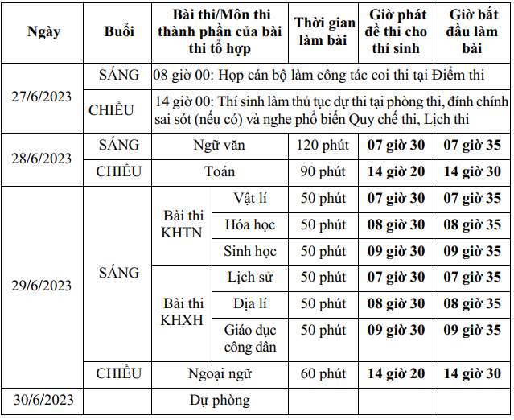
4. CÔNG BỐ KẾT QUẢ THI, KẾT QUẢ XÉT TỐT NGHIỆP THPT
TT | Nội dung triển khai | Thời gian kết thúc
1 | Công bố kết quả thi | Ngày 18/7/2023
2 | Công bố kết quả xét tốt nghiệp | Chậm nhất ngày 22/7/2023
3 | Nhận Giấy chứng nhận kết quả thi, Chứng nhận tốt nghiệp tạm thời | Chậm nhất ngày 24/7/2023
5. PHÚC KHẢO BÀI THI
TT | Nội dung triển khai | Thời gian kết thúc
1 | Nhận đơn phúc khảo | Từ ngày 18/7 đến hết ngày 27/7/2023
2 | Tổ chức phúc khảo bài thi | Hoàn thành chậm nhất ngày 05/8/2023

6. Mốc thời gian trong tuyển sinh đại học 2023
STT | Nội dung triển khai | Thời gian thực hiện | Tổ chức, cá nhân thực hiện
1 | Đăng ký, điều chỉnh nguyện vọng (NV) xét tuyển (không giới hạn số lần) trong thời gian quy định. | Từ ngày 10/7 đến 17 giờ 00 ngày 30/7/2023 | Thí sinh
2 | Công bố ngưỡng đảm bảo chất lượng đầu vào khối ngành đào tạo giáo viên, khối ngành sức khỏe có cấp chứng chỉ hành nghề. | Ngày 25/7/2023 | Bộ GDĐT
3 | Nộp lệ phí xét tuyển trực tuyến | Từ ngày 31/7 đến 17 giờ 00 ngày 06/8/2023 | Thí sinh; Cục CNTT; Đơn vị điều phối nhận lệ phí xét tuyển cho Hệ thống
4 | Thông báo thí sinh trúng tuyển đợt 1 | 17 giờ 00 ngày 22/8/2023 | CSĐT
5 | Xác nhận nhập học trực tuyến đợt 1 trên Hệ thống. | 17 giờ 00 ngày 06/9/2023 | Thí sinh
6 | Thông báo tuyển sinh đợt bổ sung | Từ ngày 07/9/2023 | CSĐT
7 | Xét tuyển các đợt tiếp theo và cập nhật danh sách thí sinh trúng tuyển và nhập học theo quy định | Từ tháng 10 đến tháng 12/2023 | CSĐT

7. HƯỚNG DẪN ĐĂNG KÝ ONLINE
1. Đăng Nhập vào hệ thống https://thisinh.thitotnghiepthpt.edu.vn
2. Nhập Tài khoản, mật khẩu và Mã xác nhận
3. Đổi mật khẩu: Có ít nhất 8 kí tự bao gồm chữ in hoa, chữ thường, chữ số và kí tự đặc biệt
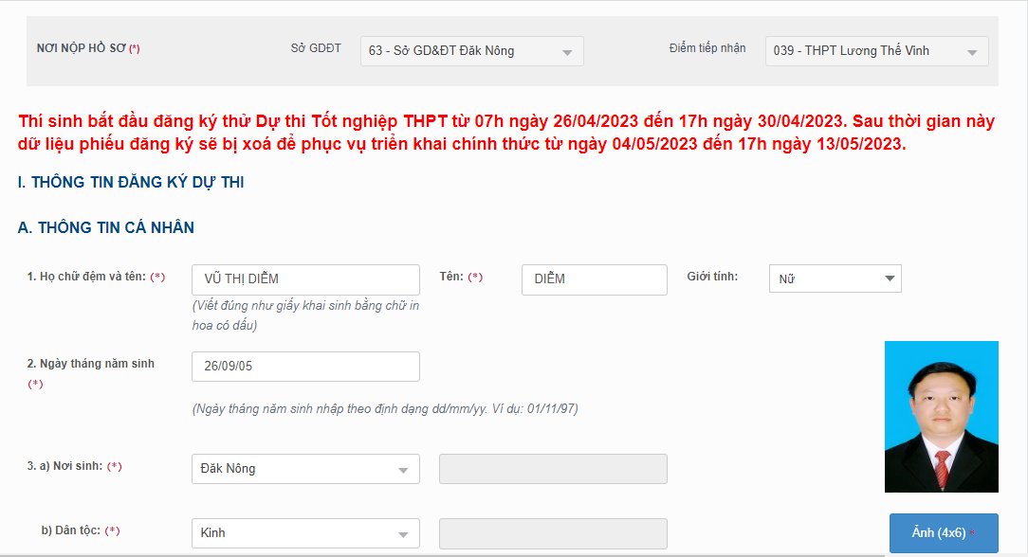
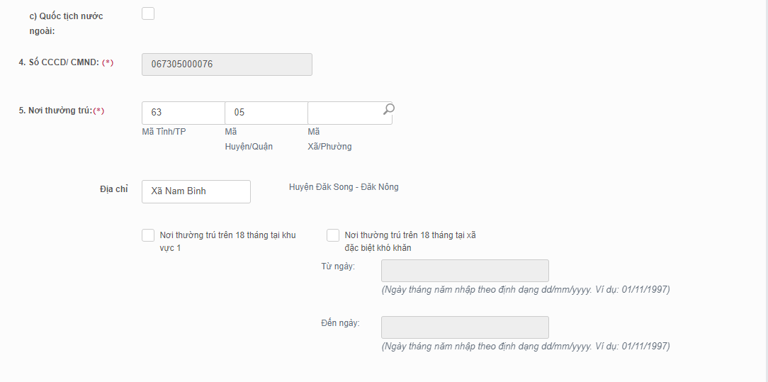
Chỉ chọn nếu HS ở Xã Thuận Hạnh, Thuận Hà, Đăk Rung
Chỉ chọn nếu HS ở Xã Thuận Hạnh, Thuận Hà, Đăk Rung
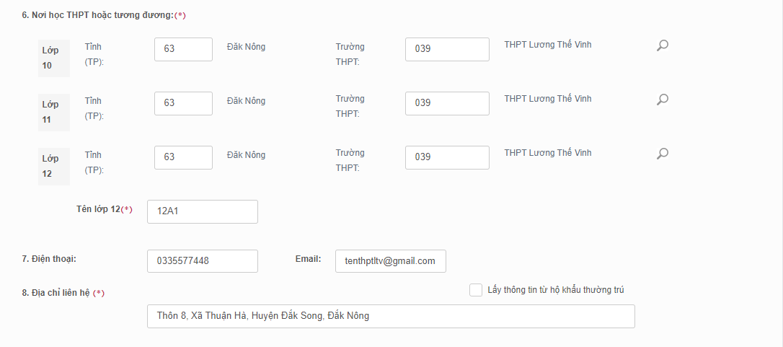
Gõ 039
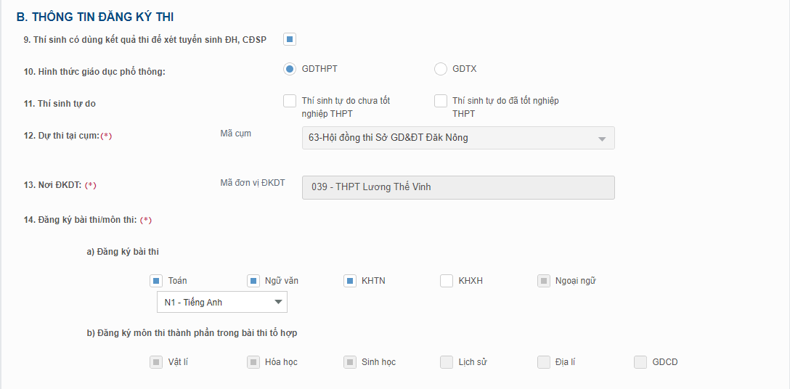
Chọn N1- Tiếng Anh
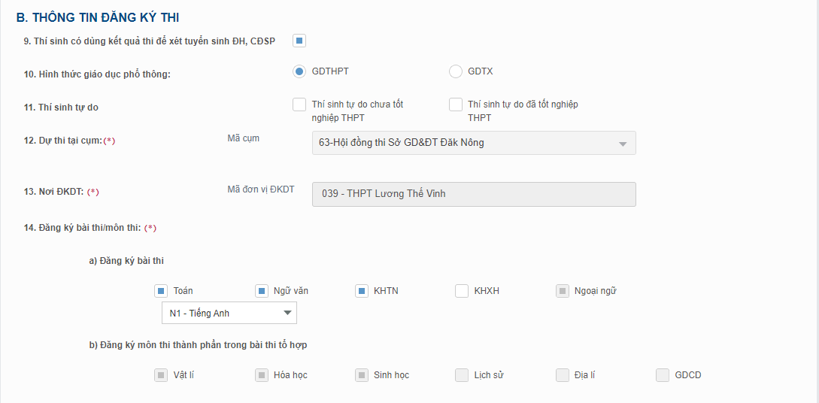
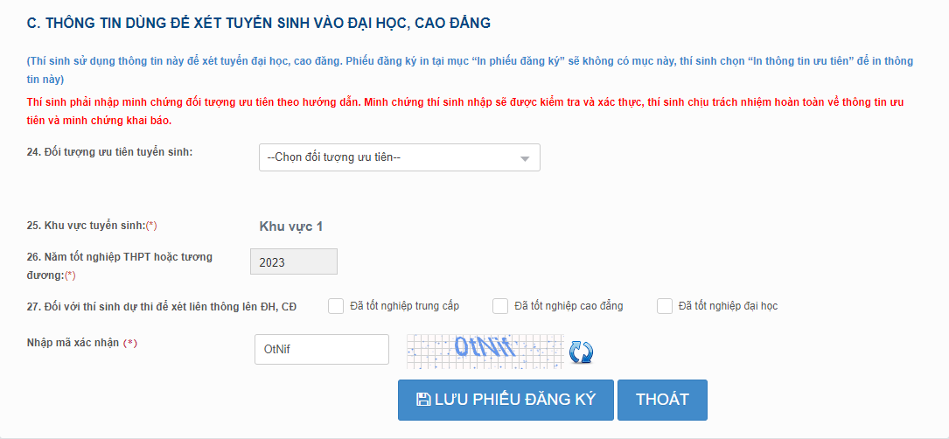
Chọn đối tượng ưu tiên tương ứng

